黑龙江社保减免政策

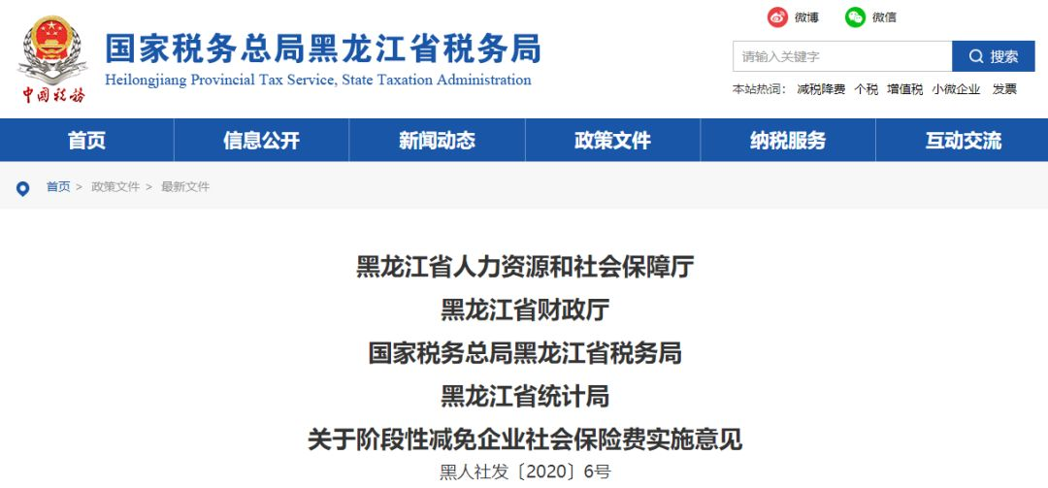

据黑龙江税务局消息，就阶段性减免企业社会保险费，出台如下实施意见：

一、减免时限和范围

2020年2月至6月，免征对应属期内各类中小微企业三项社会保险费单位缴费部分，对以单位方式参保的个体工商户，参照中小微企业享受减免政策。

2020年2月至4月，减半征收对应属期内各类大型企业、民办非企业单位、社会团体等各类社会组织三项社会保险费单位缴费部分。

减免三项社会保险单位缴费部分的单位或人员不包括机关事业单位(含参加企业基本养老保险的单位)、以个人身份参保的个体工商户和灵活就业人员。

受疫情影响生产经营出现严重困难的企业，可申请缓缴三项社会保险费。缓缴执行期为2020 年内，缓缴期限原则上不超过6个月，缓缴期间免收滞纳金。

二、减免工作流程

由省人社厅会同省统计局、省税务局依据《关于印发中小企业划型标准规定的通知》(工信部联企业〔2011〕300 号)和《国家统计局关于印发<统计上大中小微型企业划分办法(2017)>的通知》(国统字〔2017〕213 号)确定的名单开展企业划型，并将划型结果报省政府确认后向社会公告。用人单位对划型结果有异议的，可于3 月底前向省人社厅提交变更申请和相关依据，由省人社厅会同相关部门进行确认并报省政府批准后调整。

参加失业保险、工伤保险的企业划型与企业基本养老保险一致。社保经办机构依据划型结果，在金保工程信息系统中完善企业类型标识及缴费参数设置。税务部门依据当期计划完成社会保险费征收。

三、有关问题的处理

一)2020 年2 月1 日以后在减免期内新开工的工程建设项目可享受阶段性减免工伤保险费政策，按施工总承包单位进行划型并享受相应的减免政策。具体计算办法为：按照该项目计划施工所覆盖的减免期占其计划施工期的比例，折算减免工伤保险费。计划施工期及起止日期依据备案的工程施工合同核定。各地要加强与相关部门的信息共享，严格做好审查核减工作。

二)参保单位要依法履行好个人缴费部分代扣代缴义务，社保经办机构要做好个人权益记录，确保参保人员社会保险权益不受影响，社会保险关系转移接续工作仍按现行规定执行。

三)对已缴纳了减免期间应减免的三项社会保险费的企业，实行无申请退费。

